Информация о результатах ГИА-9 в 2018 году в Центральном управлении
В 2018 году на территории Центрального управления государственная итоговая аттестация по образовательным программам основного общего образования (далее – ГИА) прошла в форме Основного государственного экзамена (далее – ОГЭ) и Государственного выпускного экзамена (ГВЭ) для детей-инвалидов и детей с ограниченными возможностями здоровья. На территории округа работало 9 пунктов проведения экзаменов (ППЭ).
Участников ОГЭ – 983 человека, участников ГВЭ – 73 человека. Не допущено к ГИА 24 девятиклассника (4 чел. – город, 20 чел. – район), что меньше, чем в прошлом году (29 чел.), и составило 2,3% от общего числа девятиклассников.
По результатам основной волны государственной итоговой аттестации аттестаты об основном общем образовании получили 97,2% девятиклассников, что чуть лучше, чем в прошлом году (96,4%). Аттестаты об основном общем образовании с отличием выданы 54-м обучающимся 9-х классов округа (5,2%).
В 2018 году все девятиклассники сдавали 4 предмета: два обязательных (русский язык и математику) и 2 предмета по выбору. Выбор предметов для сдачи в 9-х классах прошёл осознанно, экзамены сданы по всем 9 предметам. Наиболее массовыми остаются обществознание (выбрали 65%), биология (31%), география (29%), информатика (25%), физика (13%).

Выбор предметов

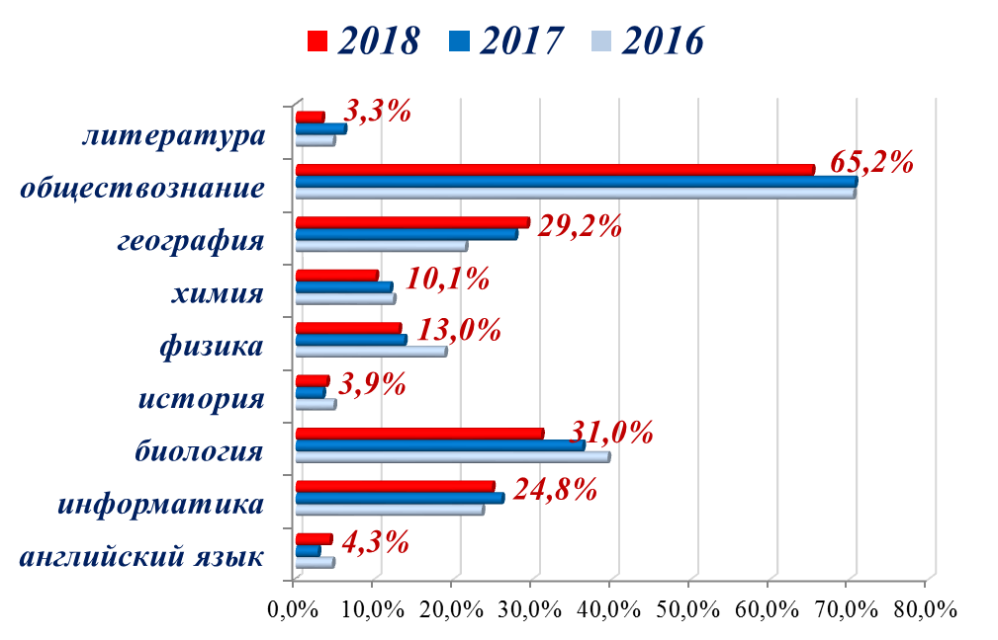
Результаты ГИА-9 по предметам (на июль 2018 года).
предмет | количество участников | доля участников, набравших балл ниже минимального | доля участников, получивших оценку «3» | доля участников, получивших оценку «4» | доля участников, получивших оценку «5»
русский язык | 1056 | 0% | 23,2% | 47,4% | 29,4%
математика | 1056 | 0,6% | 40% | 46,5% | 12,9%
обществознание | 673 | 0,6% | 50,8% | 44% | 4,6%
биология | 322 | 0,6% | 37,9% | 52,2% | 9,3%
физика | 134 | 0,7% | 27,6% | 52,3% | 19,4%
история | 40 | 0% | 47,5% | 47,5% | 5%
химия | 104 | 0% | 12,5% | 40,4% | 47,1%
география | 302 | 0,7% | 27,4% | 55,3% | 16,6%
информатика | 256 | 1,2% | 38,6% | 50% | 10,2%
литература | 34 | 0% | 20,6% | 35,3% | 44,1%
английский язык | 44 | 0% | 18,2% | 50% | 31,8%

